数据库管理工具

　一：下载Navicat for MySQL

　　进入 [Navicat for MySQL下载](https://www.navicat.com/download) ，根据需要选择下载的版本，我选择的是Windows 64bit，任意选择一个镜像地址下载。

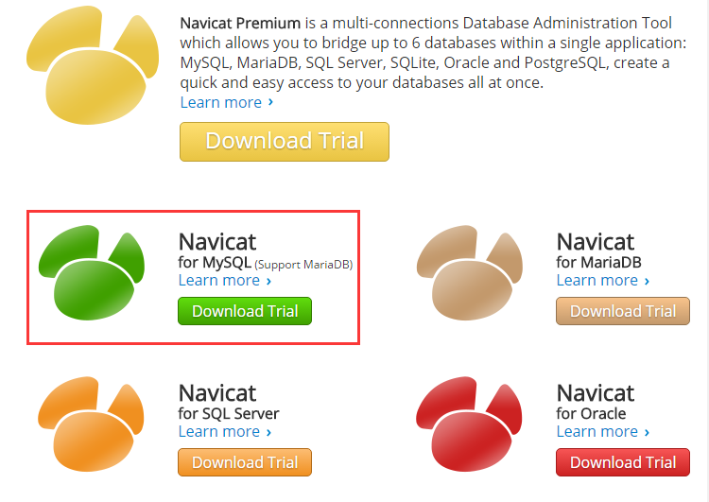

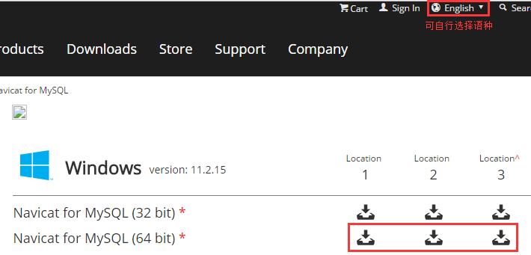

　　二：安装Navicat for MySQL

　　运行 → 下一步 → 点击“我同意” → 选择安装路径 → 保留默认，下一步 → 选择是否创建桌面图标，建议保留默认值，点击“下一步” → 安装 → 完成。

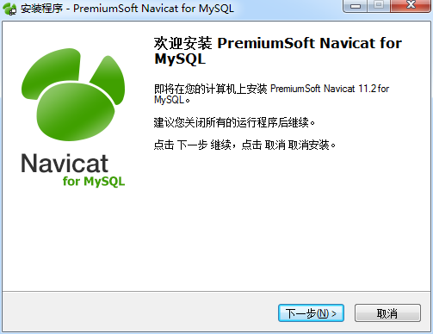

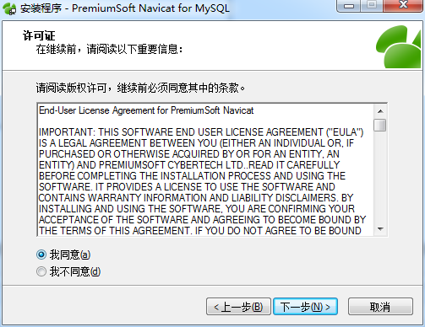

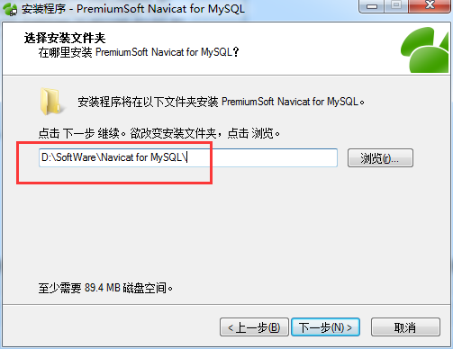

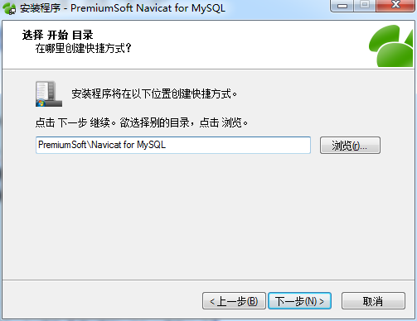

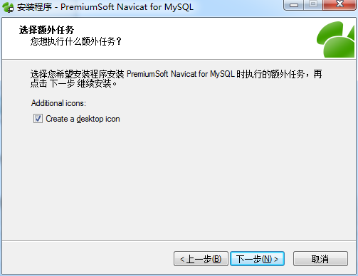

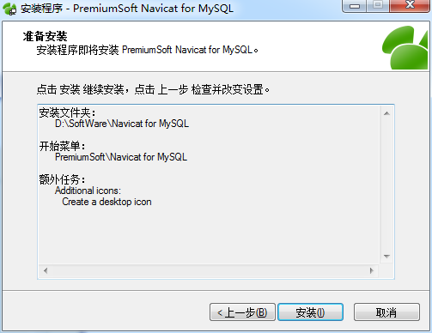

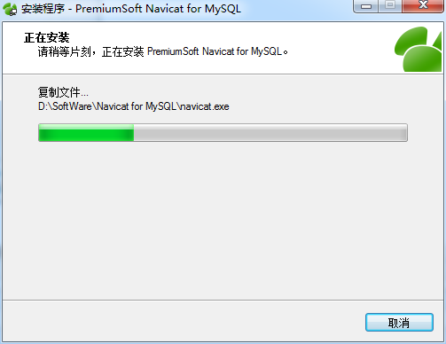

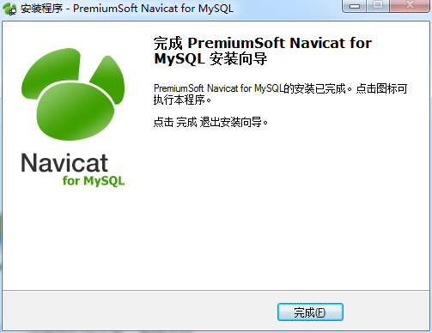

　　三：破解Navicat for MySQL

　　下载破解补丁，链接: <https://pan.baidu.com/s/1mh6GwJY> 密码: kgvv 。亲测windows7 64bit下Navicat for MySQL 11.2.15版本成功破解，如果链接失效也可自行百度。

　　 下载完成后解压出PatchNavicat.exe文件复制到Navicat for MySQL目录下，双击PatchNavicat.exe运行（必须在关闭Navicat for MySQL的情况下），选择启动文件navicat.exe，提示Path Successfully！说明破解成功。现在打开navicat.exe，可能依旧提醒需要注册不过不用管，重新启动即可。

　　　其实很简单，步骤简略，如果还有不明白的可以再百度查询。

